Sprawozdanie

Wstęp teoretyczny

Sieci neuronowe są jedną z wielu możliwych realizacji aproksymatora regresyjnego. Swoją popularność zawdzięczają w pewnej mierze analogiom biologicznym – można w nich upatrywać niezwykle uproszczonych modeli naturalnych struktur neuronowych.

Pierwsze ćwiczenie będące przedmiotem tego sprawozdania, dotyczy implementaji pojedynczego neuronu

Model neuronu:

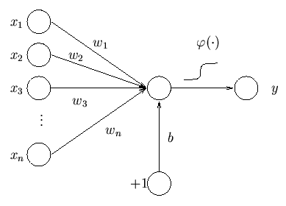

model:

fi – funkcja skokowa o poziomie theta (domyślnie równa 0)

b – bias – wyraz wolny, pomaga w lepszym dopasowaniu się modelu, konieczny aby prosta nie przechodziła przez środek układu współrzędnych

Celem nauki modelu jest klasteryzacja hiperprzestrzeni n-wymiarowej:

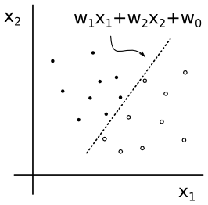

Jak pokazuje rysunek wektor [w1, w2, … , wn, b] koduje hiperpłaszczyzne n-1 – wymiarową , która ma być wynikiem nauki neuronu

Uczenie neuronu

Zbiór treningowy -
Uczenie -

Ze względu na uczenie neuronu wyróżniamy dwa jego typy:

Perceptron

Uczy się dopóki błąd wyjścia neuronu dla każdego wzorca ze zbioru treningowego osiągnie wartość poniżej danej dokładności eps

Adaline

Uczy się dopóki błąd średniokwadratowy ze wszystkich wzorców treningowych osiągnie wartość poniżej danej dokłądności eps

Implementacja

Perceptron
Adaline

Badania

Założenia

Wnioski

